Федеральная служба по надзору в сфере защиты прав потребителей и благополучия человека

**Федеральное казённое учреждение здравоохранения «Ростовский-на-Дону ордена Трудового Красного Знамени научно-исследовательский противочумный институт»** **Федеральной службы по надзору в сфере защиты прав потребителей и благополучия человека**

(ФКУЗ Ростовский-на-Дону противочумный институт Роспотребнадзора)

УТВЕРЖДАЮ

Врио директора ФКУЗ

Ростовский-на-Дону противочумный институт

Роспотребнадзора,

_________Н.Е. Гаевская

«_11_» ___06_ 2024 г.

**Методические рекомендации**

**«Определение генетических линий у токсигенных штаммов *Vibrio cholerae* седьмой пандемии на основе данных полногеномного секвенирования с помощью программы «*SNP Genotyper*»**

Ростов-на-Дону

2024 г.

**Учреждение - разработчик:**

ФКУЗ Ростовский-на-Дону противочумный институт Роспотребнадзора

**Авторы:** Водопьянов А.С., Водопьянов С.О., Писанов Р.В., Ковалевич А.А.

**Уровень внедрения -** учрежденческий

**Область применения:** методические рекомендации предназначены для специалистов, занимающихся молекулярно-генетическим анализом штаммов холерного вибриона.

**Рассмотрены** на заседании Ученого совета ФКУЗ Ростовский-на-Дону противочумный институт Роспотребнадзора протокол № 6 от 11.06.2024 г.

**Аннотация**

По итогам ранее проведенного сравнительного филогенетического анализа среди популяции токсигенных (ctxAB+) штаммов холерного вибриона 7 пандемии было выделено 78 различных генетических линий (Приложение 1).

Программа «*SNP Genotyper*» предназначена для быстрого анализа данных полногеномного секвенирования штаммов *Vibrio cholerae* седьмой пандемии с целью определения их генетической линии. Определение генетической линии проводится на основе заложенных в программу ранее выявленных маркерных SNP (единичных нуклеотидных замен), характерных для каждой из линий. Для определения линии достаточно выявление хотя бы 50% от SNP, характерных для генетической линии.

**Установка и запуск программы**

«*SNP Genotyper*» доступен для скачивания на сайте Ростовского противочумного института по адресу http://:

Для запуска программы достаточно распаковать скачанный архив с программой и запустить файл *SNPGenotyper.*bat или *SNPGenotyper.jar*

**Входные данные**

В качестве исходных данных используется файл в fasta-формате, содержащий либо набор контигов (протяженных нуклеотидных последовательностей – результат сборки *de novo* коротких ридов, полученных в результате полногеномного секвенирования), либо фрагмент генома, содержищий гены, кодирующие О-кластер. Предпочтительное расширение файла «.fasta» или «.fa».

Возможна пакетная обработка множества fasta-файлов (каждый файл содержит геном одного штамма)

**Работа с программой**

Внешний вид программы представлен на рисунке 1. Необходимо заполнить поле «*Tilte*» - эти данные будут использованы в качестве имени файла с результатом.

При нажатии на кнопку «*Start*» открывается стандартное диалоговое окно выбора исходного файла (файлов) для анализа. После выбора анализ начинается автоматически. В процессе работы внизу окна программы индикатор в виде тонкой бегущей полосы отображает прогресс анализа текущего файла. Если анализируется несколько геномов, индикатор в виде широкой бегущей полосы отображает общий прогресс анализа. Ориентировочное время работы программы от 1 до 5 минут для каждого штамма (fasta-файла).

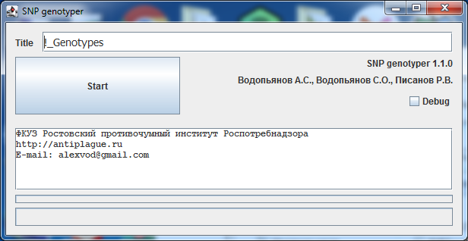

Рисунок 1 – внешний вид программы

**Трактовка результатов**

Определение генетических линий проводится согласно канонической дендрограммe, отражающей генетическую близость между различными штаммами (приложение 1).

В процессе работы получаемые данные отображаются в окне результата. После завершения работы программы результат сохраняется в текстовом файле, расположенном в папке с исходными fasta-файлами при этом имя файла совпадает с данными, введенными в поле «*Title*». При копировании этого файла в текстовый редактор (или MS Excel, LibreOffice Calc) данные отображаются в табличной форме (Таблица 1). Для каждого изучаемого генома выводится итоговая линия и отдельно - все родительские линии.

Таблица 1 – Результат определения генетических линий

|  |  |  |
| --- | --- | --- |
| **Strain** | **Lineage** | **All Lineages** |
| RND18826 | Russia-4 | India-3, India-9, Russia-4 |
| RND19187 | India-12 | India-3, India-9, Haiti-1, India-11, India-12 |
| RND19188 | India-12 | India-3, India-9, Haiti-1, India-11, India-12 |
| RND6878 | PostHaiti | India-3, India-9, Haiti-1, India-11, Haiti-2, India-13, PostHaiti |
| RND18826 | Russia-4 | India-3, India-9, Russia-4 |
| V-ch-5342440923 | India-18 | India-3, India-9, Haiti-1, India-11, Haiti-2, India-13, PostHaiti, India-16, India-17, India-18 |
| V-ch-6 | India-18 | India-3, India-9, Haiti-1, India-11, Haiti-2, India-13, PostHaiti, India-16, India-17, India-18 |
| V-ch-83-1 | Dagestan-2 | Uzbekistan-1, China-1, Dagestan-1, Dagestan-2 |

**Запуск в консольном режиме**

Для запуска в консольном режиме на компьютере должен быть установлен пакет Java или аналог. Запуск осуществляется командой:

*java -jar SNPGenotype.jar -i <genome.fasta> -r <result file>*

где:

- genome.fasta – анализируемый геном в формате fasta

- *result file* – файл, в который будут выведены результаты анализа в json-формате

Результат выводится в файл <genome.fasta.tab> и содержит три значения разделенные знаком табуляции: Название генома, Генетическая линия, Все генетические линии.

**Обратная связь**

Все пожелания, замечания, выявленные ошибки можно направлять по электронной почте ([alexvod@gmail.com](mailto:alexvod@gmail.com)), телефону 8(863)240-22-66 или на почтовый адрес: 344002, г. Ростов-на-Дону, ул. М. Горького, 117/40, Водопьянову Алексею Сергеевичу.

Приложение 1

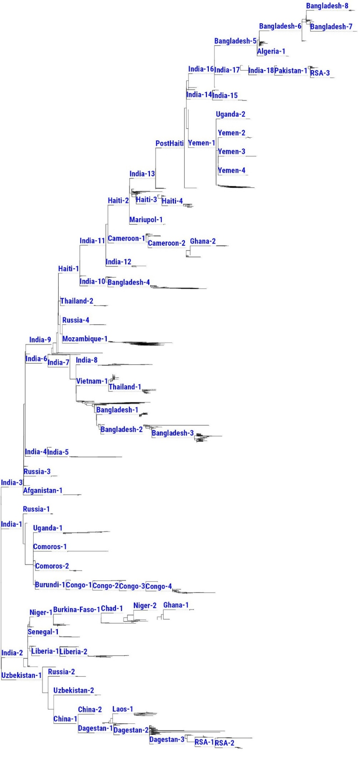

Рисунок 1 – Дендрограмма, построенная по итогам филогенетического анализа.